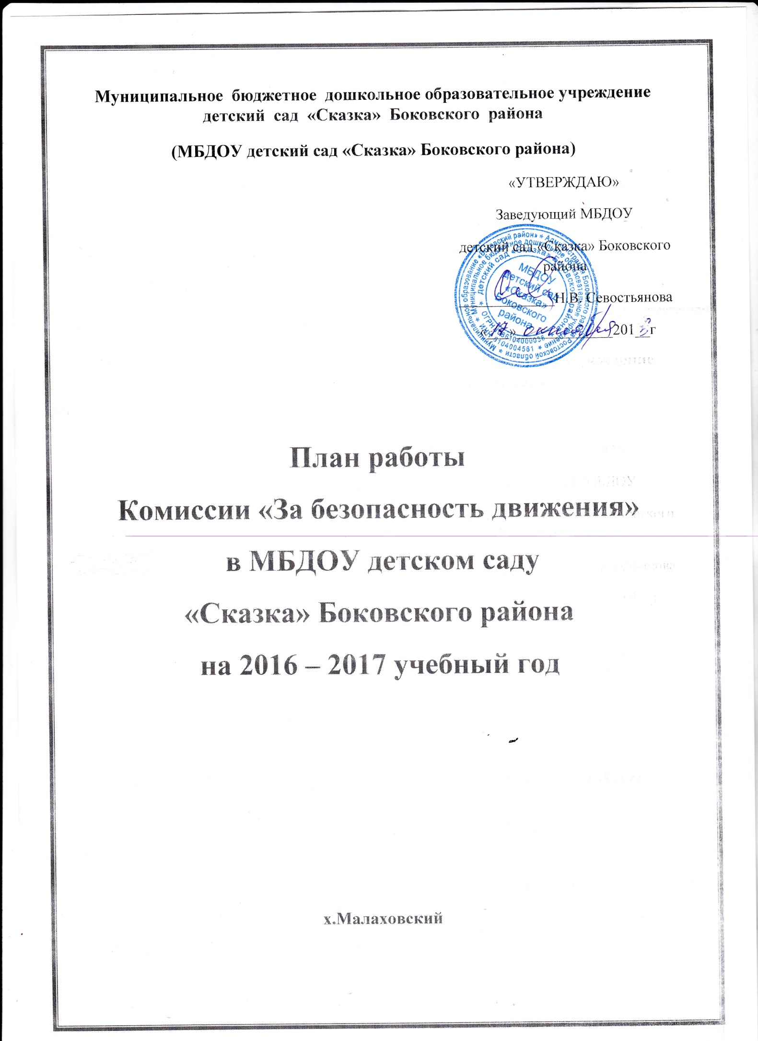

№п/п | Наименование мероприятий | Сроки исполнения | Ответственный
Работа с педагогами
1. | Заседание комиссии «За безопасность движения» | Сентябрь | Председатель комиссии
2 | Социологическое исследование.  Цель: определить уровень умений и знаний детей по правилам безопасного поведения на улице | Сентябрь | Председатель комиссии
3 | Инструктаж с педагогическими работниками по охране жизни и здоровья детей | Сентябрь | Председатель комиссии
4 | Консультация для воспитателей «Организация непосредственно образовательной деятельности по обучению дошкольников безопасному поведению на улице» | Сентябрь | Председатель комиссии
5 | Заседание комиссии «За безопасность движения» | Октябрь | Председатель комиссии
6 | Составление методических разработок по обучению детей правилам дорожного движения | Октябрь | Председатель комиссии
7 | Заседание комиссии «За безопасность движения» | Ноябрь | Председатель комиссии
8 | Семинар – практикум «Лучший уголок безопасности» |  | Председатель комиссии
9 | Смотр – конкурс на лучший уголок безопасности в группах детского сада | Ноябрь | Председатель комиссии
10 | Участие сотрудников ГИБДД в совместных мероприятиях, проводимых в ДОУ по профилактике дорожно – транспортного травматизма | В течение года | Председатель комиссии
11 | Заседание комиссии «За безопасность движения» | Декабрь | Председатель комиссии
12 | Неделя безопасности «Профилактика дорожно – транспортного травматизма» с привлечением сотрудника ГИБДД |  | Председатель комиссии
13 | Акция социальной направленности «Помоги вырасти культурным пешеходом!» | Декабрь | Председатель комиссии
14 | Заседание комиссии «За безопасность движения» | Апрель | Председатель комиссии
15 | Организация сюжетно-ролевых игр на транспортной площадке. | Апрель | Председатель комиссии
16 | Консультация для воспитателей «Ребенок на улице» | Апрель | Председатель комиссии
17 | Заседание комиссии «За безопасность движения» | Май | Председатель комиссии
18 | Подведение итогов педагогического коллектива по ПДД | Май | Председатель комиссии
19 | Приобретение методической литературы по ПДД | В течение года | Председатель комиссии
Работа с родителями
1. | Анкетирование родителей по обучению детей ПДД и профилактике дорожно – транспортного травматизма. | Сентябрь | Председатель комиссии  Члены комиссии
2. | Участие родителей в оформлении информационных уголков и информационных стендов для детей, макетов, дорожных знаков, знакомящих с ПДД | Сентябрь - ноябрь | Председатель комиссии  Члены комиссии
3. | Участие родителей в пополнении игрового оборудования к сюжетно – ролевым играм по теме | В течение года | Председатель комиссии  Члены комиссии
4. | Привлечение родителей к проведению экскурсий, целевых прогулок к проезжей части. | В течение года | Председатель комиссии  Члены комиссии
Работа с детьми
1. | Мониторинг по определению уровня умений и знаний детей по правилам безопасного поведения на дорогах | Сентябрь | Председатель комиссии  Члены комиссии
2. | Уроки безопасности в каникулярные недели. «Каникулы ОБЖ. Правила дорожного движения»  Чтение художественной литературы по теме  Дидактичесие, подвижные и сюжетно – ролевые игры  Развлечения по теме  Конкурс и выставка рисунков по теме  Рассматривание иллюстраций и беседы по теме  Экскурсии и целевые прогулки с профилактическими беседами по ПДД  Посещение автодискотеки  Использование компьютера. Просмотр мультимедийных дисков по ПДД | 1 – неделя ноября  2- неделя января  4- неделя марта | Председатель комиссии  Члены комиссии
Методическая работа
с сотрудниками ОГИБДД
№п/п | Наименование мероприятий | Сроки исполнения | Ответственный
Работа с педагогами
1. | Встреча педагогов ДОУ с сотрудниками ГИБДД:  - планирование совместной работы | Сентябрь | Председатель комиссии  Члены комиссии
2. | Участие сотрудников ГИБДД в совместных мероприятиях, проводимых в ДОУ по профилактике дорожно – транспортного травматизма | В течение года | Председатель комиссии  Члены комиссии
3. | Неделя безопасности «Профилактика дорожно – транспортного травматизма» с привлечением сотрудника ГИБДД | Декабрь | Председатель комиссии  Члены комиссии
4. | Акция социальной направленности «Автомобильное кресло – детям!» с привлечением сотрудника ГИБДД | Январь | Председатель комиссии  Члены комиссии
Работа с родителями
1. | Родительское собрание с привлечением сотрудника ГИБДД «Детский травматизм на дороге, причины и меры его предупреждения» | Октябрь,  январь | Председатель комиссии  Члены комиссии
Работа с детьми
1. | Участие сотрудников ГИБДД в праздниках и развлечениях, игровой деятельности. | В течение года | Председатель комиссии  Члены комиссии
Предполагаемый результат
Создание в МБДОУ условий для сознательного изучения детьми ПДД посредством интеграции разнообразных видов деятельности, оснащение предметно-развивающей среды соответствующим оборудованием и пособиями сформирует устойчивый интерес дошкольников, поспособствует приобретению ими полезных навыков и привычек безопасного поведения на улице. Комплексный подход к организации работы детского сада по данному разделу заставит родителей серьёзно задуматься о проблеме детского дорожно-транспортного травматизма, поможет повысить степень их ответственности за своих детей.

Методическая база МБДОУ по ПДД
Учебные пособия, газеты по ПДД
Литература:
- Т. Бабаева, А. Гогоберидзе, З. Михайлова. Программа «Детство»
- Н.Авдеева, О.Князева, Р.Стеркина Программа «Основы безопасности детей дошкольного возраста»
- Е. Я. Хабибулина. Дорожная азбука в детском саду. Санкт-Петербург, Детство –Пресс, 2011 г.
- Т. Г. Кобзева, И. А. Холодова, Г. С. Александрова. Правила дорожного движения. Волгоград, 2011 г.
- Л. Б. Поддубная. Правила дорожного движения. Занимательные материалы. Волгоград, 2008 г.
- Н. А. Извекова, А. Ф. Медведева, Л. Б. Полякова. Правила дорожного движения для детей дошкольного возраста, 2007 г.
- С. Д. Сажина. Составление рабочих учебных программ для ДОУ. М., 2006 г.
- Ф.С. Майорова. Изучаем дорожную азбуку. Перспективное планирование. Москва «Издательство Скрипторий», 2010.
- Вдовиченко Л.А. Ребенок на улице Цикл занятий для старших дошкольников по обучению правилам дорожного движения. Издательство «ДЕТСТВО – ПРЕСС», Санкт- Петербург, 2009
- Т.Н. Гаршышева «Как научить детей ПДД?» Планирование занятий, конспекты, кроссворды, дидактические игры. Издательство Санкт – Петербург ДЕТСТВО – ПРЕСС, 2010.
- Т.И. Данилова. Программа «Светофор». Обучение детей дошкольного возраста ПДД. Издательство ДЕТСТВО – ПРЕСС, 2009.
- Газета «Добрая дорога детства»
- Мультимедийный диск «ПДД для детей»
- Диски с записями песен о ПДД
- Использование компьютера для изучения ПДД

